BÁO CÁO TUẦN 2
TÌM HIỂU VỀ ICS300

4005558 Vũ Đức Thông

Mentor hướng dẫn: Nguyễn Văn Quang

HÀ NỘI 2026

MỤC LỤC
MỤC LỤC 2
DANH MỤC CÁC HÌNH VẼ 4
DANH MỤC CÁC BẢNG BIỂU 4
CHƯƠNG 1. ICS100 5
1.1 Các khái niệm cơ bản 5
1.2 ICS100 5
1.3 210W-03 Common ICS Components 5
1.4 Tại sao phải quan tâm- không xem được video 5
1.5 Mục tiêu 6
1.6 Kiến trúc ICS 6
1.7 Mối quan hệ giữa các component ICS 8
1.8 Tìm hiểu sâu về các phân đoạn ICS 8
1.9 Field Device 10
1.9.1 Field Device – input 11
1.9.2 Field Output 12
1.10 Fied Controller ( bộ điều khiển hiện trường) 12
1.10.1 RTU( remote terminal unit) 13
1.10.2 Intelligent Electric Device ( IED) Thiết bị điện tử thông minh 14
1.10.3 Programable Logic Controller ( PLC) 14
1.10.4 Programable Automation Controller( PAC) 14
1.10.5 Human-Machine Interface( HMI) 14
CHƯƠNG 2. OBJECT 2 15
2.1 Nhận dạng các loại ICS 15
2.2 Supervisor Control & Data Acquisition ( SCADA) ( Giám sát và thu thập dữ liệu 16
Kiến trúc Scada 16
2.2.1 16
2.3 Distributed Control System ( DCS) Hệ thống quản lý phân tán 17
2.3.1 Kiến trúc DCS 17
2.4 SCADA với DCS 18
2.5 Process Control Systems ( PCS) 19
CHƯƠNG 3. OBJECT 3 19
3.1 Tranh luận về luồng dữ liệu với ICS 19
3.1.1 Xử lý dữ liệu 19
3.1.2 Luồng quy trình ICS và Vòng lặp điều khiển 20
3.1.3 Vòng lặp ICS- và điều khiển phân cấp ( Cascade control) 21
3.1.4 Luồng quy trình 22
CHƯƠNG 4. OBJECT 4 23
4.1 Nhận diện các topo giao tiếp ICS, các cách thức, Media vật lý 23
4.1.1 Các topo mạng ICS 23
4.1.2 Các cách thức Polling ( Thăm dò) 24
4.1.3 Mối quan hệ Master / Field controller( Trạm trung tâm với bộ điều khiển hiện trường) 25
4.1.4 Physical Media ( Phương tiện vật lý) 25
CHƯƠNG 5. OBJECT 5 27
5.1 Tranh Luận về các giao thức truyền thông thường sử dụng trong ICS 27
5.2 Kênh giao tiếp ICS 28
5.3 Các giao thức phổ biến 28
5.3.1 Modbus 29
5.3.2 Các phiên bản Modbus 30
5.3.3 Distributed Network Protocol 3 ( DNP3) Giao thức mạng phân tán 3 32
5.3.4 Inter-Control Center Communications Protocol ( ICCP) 34
5.3.5 FieldBus 35
5.3.6 Profibus 38
5.3.7 Open Platform Communication ( OPC) 40
CHƯƠNG 6. KẾT LUẬN 43

DANH MỤC CÁC HÌNH VẼ
Hình 1 Các thành phần 9
Hình 2 Bộ điều khiển thiết bị ( field device) 9
Hình 3 Field Controller( điều khiển hiện trường) 10
Hình 4 HMI( Giao diện người, máy) 11
Hình 5 Bộ điều khiển thiết bị 12
Hình 6 Remote terminal unit( thiết bị đầu cuối từ xa) 13
Hình 7 IED( Rơ le bảo vệ) 13
Hình 8 PLC 14
Hình 9 PAC bộ điều khiển tự động hóa 14
Hình 10 Minh họa RTU 14
Hình 11 HMI 16
Hình 12 Kiến trúc SCADA 18
Hình 13 Kiến trúc DCS 19
Hình 14 PCS 20
Hình 15 Process Data 21
Hình 16 Diagram luồng quy trình ICS 22
Hình 17 Cascade Control , điều khiển phân cấp 23
Hình 18 Luồng dữ liệu 24
Hình 19 Bus ring star 24
Hình 20 Polling Methods 25
Hình 21 Đường truyền 27
Hình 22 Master / Field Controler Relationship 27
Hình 23 Kênh giao tiếp 29
Hình 24 Các giao thức phổ biến 30
Hình 25 Giao thức Modbus 30
Hình 26 Cách hoạt động của Modbus 31
Hình 27 Modbus Version 32
Hình 28 Modbus xác thực và trao quyền 33
Hình 29 Modbus flooding attack 33
Hình 30 DNP3 34
Hình 31 DNP3 Application 35
Hình 32 ICCP 35
Hình 33 ICCP 36
Hình 34 FieldBus 37
Hình 35 Các level của Field Bus 38
Hình 36 So sánh OSI với mô hình Field bus 39
Hình 37 Profibus 40
Hình 38 Profibus 41
Hình 39 OPC 42
Hình 40 OPC classic specifications 42
Hình 41 OPC kiến trúc 43
Hình 42 OPC popular 44
Hình 43 Giao tiếp với các phần cứng , rồi dịch ngôn ngữ 44

DANH MỤC CÁC BẢNG BIỂU
Bảng 1. So sánh nhanh: ICS ngày xưa và ICS ngày nay 17
Bảng 2. So sánh PCS với SCADA 20

ICS300
- INDUSTRIAL CONTROL SYSTEM OVERVIEW
ICS là hệ thống để giám sát, điều khiển nhiều tiến trình công nghiệp
+ SCADA ( safety instrumented systems ( SIS), quản lý rủi ro, chặn sự cố, môi trường công nghiệp
SIS employ nhiều cảm biến, dò tìm điều kiện nguy hiểm để tự động tắt quy trình , bảo vệ an toàn con người, đồ vật

+ DCS: Distributed Control Systems : quản lý phân tán, tích hợp nhiều vòng lặp tự động
PCS: Process Control Systems: Hệ thống điều khiển tiến trình

Energy Management Systems (EMS): Giám sát và tối ưu hóa sản xuất, truyền tải và phân phối năng lượng; giúp cân bằng cung–cầu và ổn định lưới điện.

Automation Systems (AS): tự động hóa quy trình bằng tích hợp phần cứng + phần mềm, tăng hiệu suất trong sản xuất, logistics, nông nghiệp, quản lý tòa nhà.

Safety Instrumented Systems (SIS): Hệ thống an toàn giúp phát hiện nguy hiểm, giảm rủi ro và tự động dừng khẩn cấp để bảo vệ người và thiết bị.
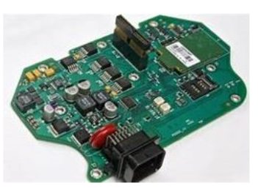
- Hệ thống nhúng

Hệ thống nhúng là máy tính chuyên dụng tích hợp trong thiết bị, dùng để điều khiển, giám sát với tài nguyên hạn chế và thời gian thực.

- NETWORK DISCOVERY AND MAPPING

- NETWORK DEFENSE, DETECTION AND ANALYSIS

- THE EXPLOITATION PROCESS AND USING METASPLOIT

- NETWORK ATTACKS AND EXPLOITS

- ZERO TRUST

- CÀI ĐẶT SPLUNK

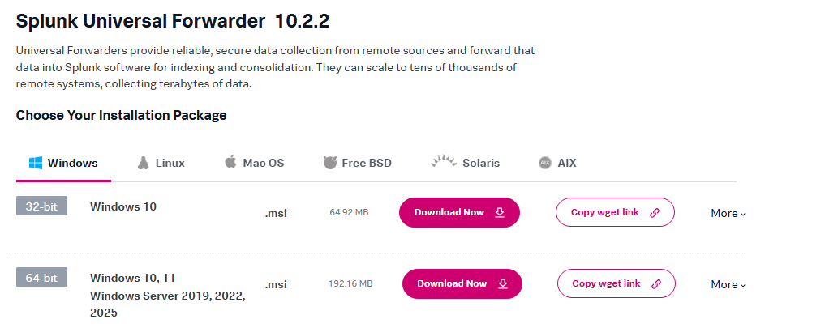
- Cài splunk forwarder .msi

- File tải về

